L'Union européenne des 28
1957 CEE Europe des 6 : France, Belgique,
Luxembourg, Nederland, Allemagne (RFA), Italie.
+

1973 Europe des 9 : Danemark, Eire, RU.

+

1981 Europe des 10 : Grèce.

+
1986 Europe des 12 : Espagne Portugal
+
1995 Union Européenne des 15: Autriche,
Finlande, Suède.
+

2004 UE des 25 : Chypre, Malte, Estonie,
Lettonie, Lituanie, Hongrie, Pologne, République
Tchèque, Slovaquie, Slovénie.
+

2007 UE des 27 : Roumanie, Bulgarie

+
2013 UE des 28 : Croatie

Etats candidats : Islande, Macédoine (MA),
Monténégro (ME) Serbie (RS),Turquie, Kosovo
(KO), Albanie, (AL), Ukraine ?

JF Bradu, mise à jour 2014 de la carte de Michel DAUZAT, professeur au Lycée Jean Durand, Castelnaudary.
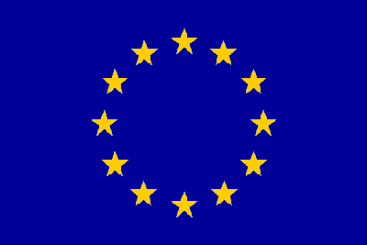
Les étapes de la construction européenne.
France
Belgique
Nederland
Luxembourg
Italie
Danemark
Royaume
Uni
U.
Eire
Grèce
Espagne
Portugal
Autriche
Allemagne
Suède
Finlande
Chypre
Malte
Estonie
Lettonie
Lituanie
Pologne
R. Tchèque

Slovaquie
Slovénie
Hongrie
Roumanie
Bulgarie
Mer Méditerranée
Océan Atlantique
Mer Noire
Mer du Nord
Mer Baltique
Turquie
MA
Croatie
Ukraine
ME
RS
Islande
AL
KO

